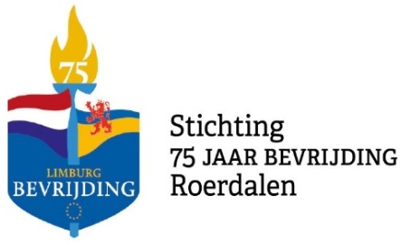
75 JAAR BEVRIJDING
Comité VLODROP
Deel 6
Bewaarexemplaar

We eindigden vorige week met een oproep aan alle Vlodropse (carnavals-) groeperingen, (buurt-) verenigingen, families etc. etc. Enkele werden slechts genoemd; maar deze oproep geldt natuurlijk voor iedereen! Moet het dan drie weken na carnaval, weer carnaval worden? (Halfvasten is pas de week erna)
Ja, eigenlijk wel! Reden genoeg immers! Feesten doen we al graag! Vijf en zeventig jaar in vrijheid leven is dus zeker een feest(je) waard! Dus: “Aan-num!!!” Zou ik zeggen! Voorbeelden noemde ik al. Neem maar de Boerebroelig en de carnavalsoptocht als voorbeeld, dan zit je altijd goed? Doe je als groep mee? Geweldig!!! Kom je alleen; kom dan, net als met carnaval, verkleed in de tijd van de oorlogsjaren. Iedereen kan zo deelnemen aan de festiviteiten. Niemand staat dan ‘droog’ aan de kant. Er bestaat een versje: Koning, keizer, admiraal……etc. etc. Aangepast aan onze 75 jarige bevrijdingsviering luidt dit:
Burgemeester, gewone burger, zakenvrouw en zakenman,
Geen van jullie allen die niet lekker feesten kan.
Maak een klein museum van je vensterbank.
En geef aan je straatversiering een extra ‘klank’.
Wees daarom ook op 15 maart actief van de partij,
En toon je creaties die dag in historische kledij.
Mooi allemaal, maar wat kan ik nu in mijn straat versieren? Ik woon in een straatje, ver van de markt. Geen probleem! Mooi eigenlijk!; heb jij tenminste jouw handen vrij om een (on)bekende die wél aan de historische markt, of straten er om heen woont, de helpende hand te bieden. Immers: Samen kunnen we er wat van maken.
Wat staar er op de Markt te gebeuren? Er zal (waarschijnlijk) gelijk na carnaval
een flyer door het dorp worden verspreid, waarop het volledige programma bekend wordt gemaakt. Ook zal informatie hierover in dit blad verschijnen. Een voorzetje: De horecaondernemers aan de markt zorgen samen voor de inwendige mens op die dag. Soep, broodjes dranken etc. Ook de re-enacters zullen in Vlodrop hun lunch nuttigen, alvorens ze doorrijden naar St. Odiliënberg. Na de officiële toespraken en handelingen (o.a. opzetten vrijheidsboom) op de Markt zal bij de vier horecagelegenheden ruimte worden gecreëerd om de feestelijkheden tot de late avond voort te zetten. Er zal ook hier en daar (bescheiden live) muziek ten gehore worden gebracht. Bezoekers kunnen vrij bewegen tussen deze vier horecagelegenheden. Vanuit de Markt en/of Zaal Roerzicht zullen tochtjes naar een bunker op de Etsberg worden gemaakt met een militair voertuig. Ook zal aldaar een PowerPoint - presentatie zijn. Te voet kan men deelnemen aan een ‘oorlogswandeling’ door de kern van Vlodrop, met o.a. aandacht voor de Verwoeste kerk en Roerbrug, het oorlogsmonument, Noodhospitaal Kasteel
“Het Steenen Huys” en de Rodekruispost in de Grootestraat.
75 jaar Bevrijding. Werkgroe Vlodrop Wordt vervolgd

